台灣心肺復健醫學會2019第三季 心肺復健研討會-臺中榮總
【間質性肺病 與 提升門診復健參與率】
- 課程目的：增進醫療人員對間質性肺病及其復健治療的認識，了解使用呼吸器病患在進行胸腔復健時應如何搭配設定呼吸器，以及分享提升門診心臟復健參與率的經驗
- 主辦單位: 臺中榮民總醫院復健科、台灣心肺復健醫學會
- 合辦單位: 台灣復健醫學會
- 課程日期: 2019年9月7日(星期六)，13:30 – 17:10
- 課程地點: 臺中榮民總醫院 研究大樓二樓第一會場
- 醫院地址: 台中市西屯區台灣大道四段1650號
- 參加對象：從事心肺復健之專業人員，包含醫師、物理治療師、職能治療師、呼吸治療師、護理師等
- 報名: 線上報名，網址：https://reurl.cc/QMlYZ
- 報名日期：即日起至民國108年8月31日11:59 (額滿將提前截止)
- 費用: 一律採會員價300元
- 繳費方式：現場繳費
- 聯絡方式：04-23592525分機3503何信辰醫師
- 繼續教育學分:台灣心肺復健醫學會、台灣復健醫學會、物理治療師、職能治療師、語言治療師、呼吸治療師、護理師 (申請中)
- 證書核發：必須全程參與報名的場次，才可以領取積分證明。
- 注意事項：
(1) 進入會場內請勿攜帶飲料及食物。
(2) 上課中請將手機關機或改為震動。
(3) 為響應環保，請自備環保杯。
(4) 本院不提供停車優免。
【議程表】
時間 | 主題 | 主講人 | 主持人
13:00-13:20 | 報到
13:20-13:30 | 長官致詞、大合照
13:30-14:20 | 間質性肺病的影像判讀 | 吳振豪主任 | 張幸初主任
14:20-15:10 | 間質性肺病的心肺運動測試與復健 | 程遠揚主任 | 張幸初主任
15:10-15:30 | Coffee Break
15:30-16:20 | 呼吸器的調整設定與脫離復健訓練 | 蔡宛君  呼吸治療師 | 蔡森蔚主任
16:20-17:10 | 提升門診心臟復健參與率之策略與本院經驗分享 | 李友淳醫師 | 蔡森蔚主任
【師資簡介】(依研討會出場排序)
主持人簡介
主持人 | 張幸初醫師
現職 | 臺中榮民總醫院 復健科主治醫師  教育部部定副教授，國防醫學院合聘副教授
經歷 | 前三軍總醫院復健醫學部部主任、署定復健醫學科專科醫師、台灣復健醫學會會員、醫用超音波學會會員、美國神經復健學會（ASNR）會員、臺灣罕見血液病促進協會理事、財團法人瑪利亞基金會董事  現任台灣復健醫學會專科甄審委員、雜誌編輯委員、第16屆、第17屆、第18屆理事及第19屆副理事長及常務理事  臺中榮民總醫院 復健科主任
學歷 | 國立國防醫學院醫學系醫學士  國立國防醫學院生理學研究所碩士  國立國防醫學院醫學科學研究所博士
主持人 | 蔡森蔚醫師
現職 | 台中慈濟醫院復健科主任  台中慈濟醫院兒童發展復健中心主任  台中慈濟急性後期照護中心主任  國健署台中慈濟醫院兒童聯合評估中心主持人  教育部部定副教授、慈濟大學醫學系專任副教授  國立中興大學轉譯醫學博士學位學程副教授
經歷 | 台灣復健醫學會會員、美國復健醫學會會員、台灣咀嚼吞嚥學會會員  美國Kessler Medical Rehabilitation Research and Education Corporation (KMRREC)腦中風研究室研究員  美國University of Medicine and Dentistry of New Jersey 附設醫院復健部進修醫師  台中榮總復健科主治醫師
學歷 | 國立陽明大學醫學系學士  國立中興大學生命科學博士
主講人簡介
主講人 | 吳振豪醫師
現職 | 臺中榮總放射線部兒童暨急診放射科主任  教育部部定助理教授，中山醫學大學醫學系兼任助理教授
經歷 | 臺中榮總放射線部主治醫師
學歷 | 國立台灣大學醫學工程學研究所博士  中山醫學大學醫學研究所碩士
主講人 | 程遠揚醫師
現職 | 台中榮民總醫院 復健科主任  教育部部定助理教授，國立陽明大學醫學系兼任助理教授
經歷 | 韓國延世大學附設醫院Pulmonary rehabilitation center胸腔復健研究員  台北榮總員山分院 復健科主治醫師  台北榮總員山分院 醫療品質審議委員會執行長  宜蘭縣甲子蘭社區醫療群負責醫師  臺灣罕見血液病促進協會理事
學歷 | 國立陽明大學醫學系學士  國立陽明大學臨床醫學研究所博士
主講人 | 蔡宛君呼吸治療師
現職 | 台中榮民總醫院 呼吸治療科呼吸治療師
經歷 | 李綜合醫院 呼吸治療師  彰化秀傳醫院 呼吸治療師
學歷 | 高雄醫學大學呼吸治療學系學士  長庚大學臨床醫學研究所碩士
主講人 | 李友淳醫師
現職 | 台中榮民總醫院 復健科主治醫師  國立台灣體育學院兼任講師
經歷 | 臺灣復健醫學會專科醫師
學歷 | 國立陽明大學醫學系學士

【台灣心肺復健醫學會學分】
講師 | 主題 | 課程類別 | 課程代號 | 課程屬性 | 課程學分
吳振豪 | 間質性肺病的影像判讀 | 基礎課程 | A | 心肺復健新知 | 1
程遠揚 | 間質性肺病的心肺運動測試與復健 | 基礎課程 | A | 心肺復健評估 | 1
蔡宛君 | 呼吸器的調整設定與脫離復健訓練 | 進階課程 | B | 心肺復健技術 | 1
李友淳 | 提升門診心臟復健參與率之策略與本院經驗分享 | 附屬能力課程 | D | 心肺復健技術 | 1
【交通資訊】
會議地點： | 臺中榮民總醫院研究大樓二樓第一會場
醫院地址： | 台中市西屯區台灣大道四段1650號
交通地圖
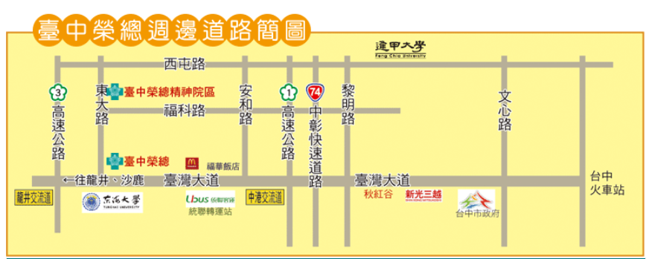
院內地圖
